
150917

СКОБЫ ТАКЕЛАЖНЫЕ
G209, G210, G2130, G2150
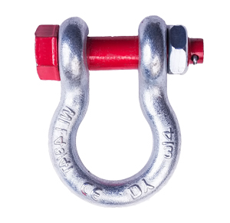
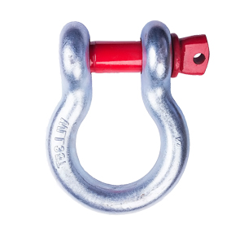
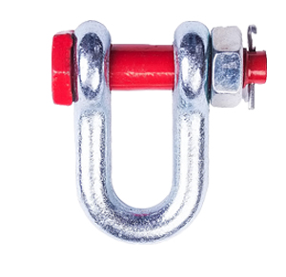
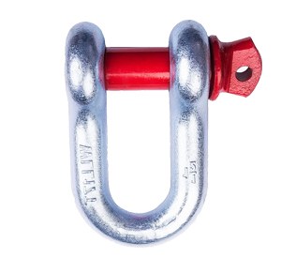

Содержание
1. Описание и работа
1.1. Назначение изделия 3
1.2. Основные характеристики 3
3. Гарантийные обязательства 5

1. Описание и работа
1.1 Назначение изделия
Скобы такелажные омегообразные и с прямым профилем типа G209 G210 G2130 G2150 имеют отверстия для установки в них грузового штифта и непосредственно штифт в виде болта с гайкой либо вкручивающийся в тело скобы. В основании болта имеется отверстие для установки в него шплинта, препятствующего самопроизвольному отвинчиванию и сбросу гайки (G2130, G2150).
Такелажные скобы применяются в качестве соединителей канатных и цепных ветвей, а также в качестве соединительных элементов между точками крепления на грузе и грузозахватными приспособлениями грузоподъемного механизма. Возможность быстрого монтажа и демонтажа такелажных скоб сделало их достаточно популярными приспособлениями, применяемыми при производстве грузоподъемных и такелажных работ.
Такелажные скобы изготавливаются из легированной стали с закалкой и имеют коэффициент запаса прочности 4:1. Поверхность скоб оцинкованная.
1.2 Основные характеристики
Скоба омегообразная с гайкой и шплинтом G2130
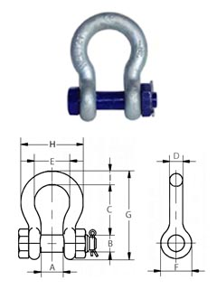

Рисунок 1. Схема скобы такелажной G2130.
Основные технические характеристики скобы G2130 приведены ниже в таблице:
Артикул | Грузоподъемность, т | Внутренний размер (А), мм | Внутренняя дуга (E), мм | Типоразмер (D) | Диаметр болта (B), мм | Внутренняя длина (C), мм | Ушко снаружи (F), мм | Вес, кг
1230206 | 2 | 21 | 33 | 1/2" | 16 | 48 | 30 | 0,4
12303256 | 3,25 | 27 | 43 | 5/8" | 19 | 60 | 40 | 0,7
123046 | 4,75 | 32 | 51 | 3/4" | 22 | 71 | 48 | 1,3
1236506 | 6,5 | 36 | 58 | 7/8" | 25 | 84 | 54 | 1,8
1238506 | 8,5 | 43 | 68 | 1" | 29 | 95 | 60 | 2,5
1239506 | 9,5 | 46 | 74 | 1,1/8" | 32 | 108 | 67 | 3,5
1231206 | 12 | 52 | 82 | 1,1/4" | 35 | 119 | 76 | 5,0
1231356 | 13,5 | 57 | 92 | 1,3/8" | 38 | 133 | 84 | 6,8
1231706 | 17 | 60 | 98 | 1,1/2" | 41 | 146 | 92 | 8,8
1232506 | 25 | 73 | 127 | 1,3/4" | 51 | 178 | 110 | 14,1
1233506 | 35 | 83 | 146 | 2" | 57 | 197 | 127 | 20,8
1001434 | 55 | 105 | 184 | 2,1/2" | 70 | 267 | 152 | 42,3
Скоба омегообразная G209
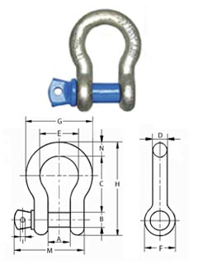

Рисунок 1. Схема скобы такелажной G209.
Основные технические характеристики скобы G209 приведены ниже в таблице:

Артикул | Грузоподъемность, т | Внутренний размер (А), мм | Внутренняя дуга (E), мм | Типоразмер (D) | Диаметр болта (B), мм | Внутренняя длина (C), мм | Ушко снаружи (F), мм | Вес, кг
1230204 | 2 | 21 | 33 | 1/2" | 16 | 48 | 30 | 0,3
1233254 | 3,25 | 27 | 43 | 5/8" | 19 | 60 | 40 | 0,7
1234754 | 4,75 | 32 | 51 | 3/4" | 22 | 71 | 48 | 1,0
1236504 | 6,5 | 36 | 58 | 7/8" | 25 | 84 | 54 | 1,5
1238504 | 8,5 | 43 | 68 | 1" | 29 | 95 | 60 | 2,4
1239504 | 9,5 | 46 | 74 | 1,1/8" | 32 | 108 | 67 | 3,2
1231204 | 12 | 52 | 82 | 1,1/4" | 35 | 119 | 76 | 4,3
1231354 | 13,5 | 57 | 92 | 1,3/8" | 38 | 133 | 84 | 5,7
1231704 | 17 | 60 | 98 | 1,1/2" | 41 | 146 | 92 | 7,8
1232504 | 25 | 73 | 127 | 1,3/4" | 51 | 178 | 110 | 12,5
1233504 | 35 | 83 | 146 | 2" | 57 | 197 | 127 | 18,5
Скоба прямая G2150
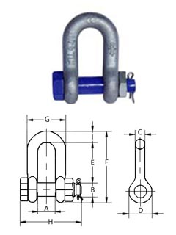

Рисунок 1. Схема скобы такелажной G2150.
Основные технические характеристики скобы G2150 приведены ниже в таблице:
Артикул | Грузоподъемность, т | Внутренний размер (А), мм | Типоразмер (D) | Диаметр болта (B), мм | Внутренняя длина (C), мм | Ушко снаружи (F), мм | Вес, кг
1230204 | 2 | 21 | 1/2" | 16 | 41 | 30 | 0,3
1233254 | 3,25 | 27 | 5/8" | 19 | 51 | 40 | 0,7
1234754 | 4,75 | 32 | 3/4" | 22 | 60 | 48 | 1,2
1236504 | 6,5 | 36 | 7/8" | 25 | 71 | 54 | 1,6
1238504 | 8,5 | 43 | 1" | 29 | 81 | 60 | 2,4
1239504 | 9,5 | 46 | 1,1/8" | 32 | 90 | 67 | 3,3
1231204 | 12 | 52 | 1,1/4" | 35 | 100 | 76 | 4,6
1231354 | 13,5 | 57 | 1,3/8" | 38 | 113 | 84 | 6,0
1231704 | 17 | 60 | 1,1/2" | 41 | 124 | 92 | 8,3
1232504 | 25 | 73 | 1,3/4" | 51 | 146 | 110 | 12,8
1233504 | 35 | 83 | 2" | 57 | 171 | 127 | 18,5
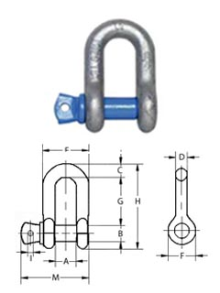Скоба прямая G210

Рисунок 1. Схема скобы такелажной G2150.
Основные технические характеристики скобы G2150 приведены ниже в таблице:

Артикул | Грузоподъемность, т | Внутренний размер (А), мм | Типоразмер (D) | Диаметр болта (B), мм | Внутренняя длина (C), мм | Ушко снаружи (F), мм | Вес, кг
1230204 | 2 | 21 | 1/2" | 16 | 41 | 30 | 0,3
1233254 | 3,25 | 27 | 5/8" | 19 | 51 | 40 | 0,7
1234754 | 4,75 | 32 | 3/4" | 22 | 60 | 48 | 1,0
1236504 | 6,5 | 36 | 7/8" | 25 | 71 | 54 | 1,4
1238504 | 8,5 | 43 | 1" | 29 | 81 | 60 | 2,0
1239504 | 9,5 | 46 | 1,1/8" | 32 | 90 | 67 | 3,0
1231204 | 12 | 52 | 1,1/4" | 35 | 100 | 76 | 4,0
1231354 | 13,5 | 57 | 1,3/8" | 38 | 113 | 84 | 5,4
1231704 | 17 | 60 | 1,1/2" | 41 | 124 | 92 | 7,3
1232504 | 25 | 73 | 1,3/4" | 51 | 146 | 110 | 11,3
1233504 | 35 | 83 | 2" | 57 | 171 | 127 | 16,2

Дата продажи: МП: Кол-во: шт

2. Гарантийные обязательства
Гарантийный срок устанавливается 12 месяцев со дня продажи конечному потребителю, но не более 30 месяцев со дня изготовления. Гарантия не распространяется на повреждения, возникшие в результате естественного износа, плохого ухода, неправильного использования или небрежного обращения, а также являющиеся следствием несанкционированного вмешательства в устройство изделия лиц, не имеющих специального разрешения на проведение ремонта. В целях определения причин отказа и/или характера повреждений изделия производиться техническая экспертиза сроком 10 рабочих дней. По результатам экспертизы принимается решение о замене/ремонте изделия. При этом изделие принимается на экспертизу только при наличии паспорта с отметкой о дате продажи и штампом организации-продавца.
Срок консервации 3 года.

